此方案由用户Jerry Ou创作
一、在刺激战场中的布局设置中选择布局三
这样做的目的是为了给xDriod提供更大捕获鼠标动作的面积，让鼠标更为流畅地被映射到游戏里面去。

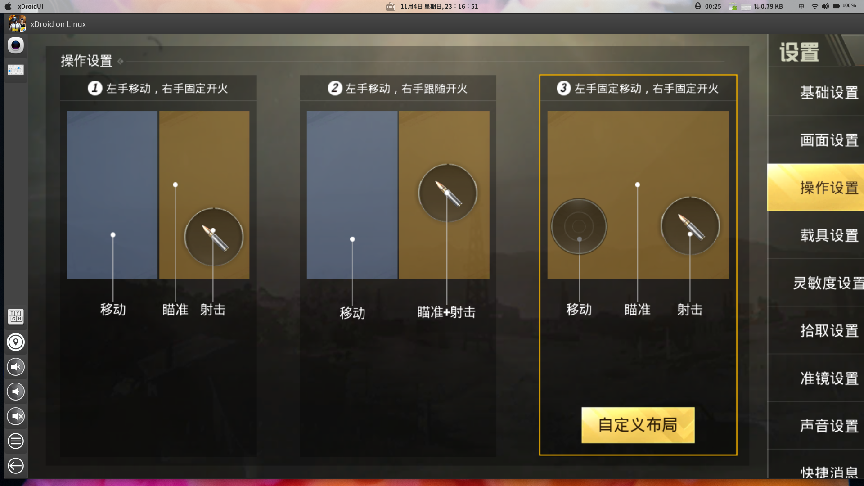
二、配置键盘鼠标映射方案
先点击左边栏目中的第二个按钮，进入键盘映射配置界面。

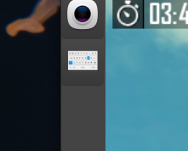
从右边另外一个栏里选择触摸方式，再设置键位。
鼠标映射在这里比较特殊，要配置鼠标映射就必须先为射击键，瞄准键配置一个键盘键位，然后再在鼠标映射图案中头上三个空位中，为左边空位设置为刚刚键盘的射击键、右边设置为键盘的瞄准键（也就是说，头上三个分别是鼠标左键、鼠标中建、鼠标右键）。
再往下，左下的那个可以理解为启动鼠标映射按键，也就是xDorid设置中的鼠标瞄准键；右下为鼠标捕获灵敏度设置。
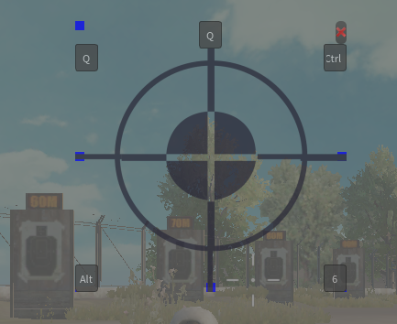
顺便贴上我的配置方案供各位参考。
